«Кто, если не мы?»
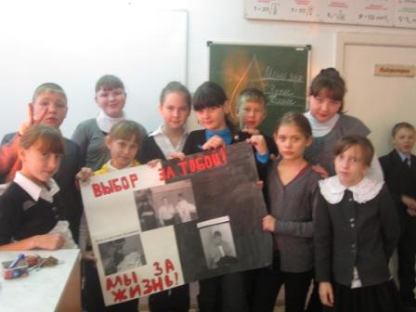
Я работаю учителем в маленьком селении на Дальнем Востоке. Я- молодой педагог, с опытом работы 1 год, поэтому учусь многому вместе с моими детьми. Мой класс -это учащиеся 6 класса. Я учу их задавать себе чаще такой вопрос: «Кто, если не мы?» И под эти девизом мы решили провести небольшую акцию в нашем поселке, которую так и назвали: «Кто, если не мы?».
Проблема современного мира- это экология и здоровье. Особенно в маленьком селении, где нет спортивных секций, где не задумываются о здоровом питании, где бросить бумажку могут где угодно и кто угодно. И мы решили обратиться к этой проблеме и поставили себе следующую цель: привлечь внимание жителей поселка к здоровому образу жизни, к чистоте поселка.
Чтобы нас услышали, мы решили провести агитацию через листовки, которые мы захотели расклеить по всему поселку.
Нами были поставлены следующие задачи:
- Подготовить листовки, призывающие к здоровому образу жизни;
- Подготовить листовки, призывающие к чистоте в поселке;
- Расклеить листовки по населенному пункту.
- Провести опрос, как повлияли они на жителей поселка.
Работа нами была проделана огромная, учащиеся с радость рисовали, клеили, придумывали слоганы. И результат был оправдан. Опросив жителей после акции (спустя месяц), учащиеся услышали следующие ответы:
- Да, листовки видел, теперь задумываюсь, что донесу до урны мусор, там же их дом.
- Да, листовки видела, интересный ход, что бы привлечь к чистоте, теперь мои дети говорят, что не хотят быть свинками и хрюкать.
И много подобных ответов мы услышали. Думаю, что многие могут внести маленький вклад в чистоту и здоровье своего города.
Разработки наших листовок могут пригодиться всем, кто желает внести свой вклад в чистоту своего города.

СП ? РТ
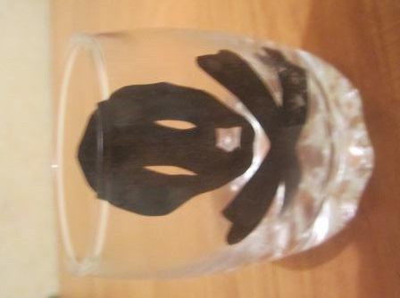
И Одна буква? Нет, одна жизнь! О

Выбор за тобой…

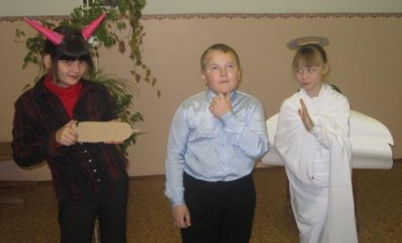
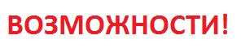

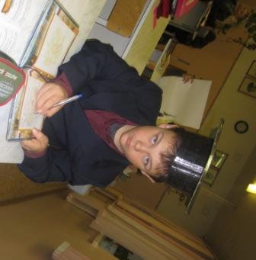
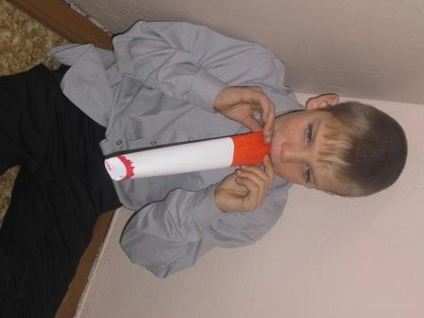

БРОСИЛ МУСОР-

НЕ ЗАБУДЬ ХРЮКНУТЬ!
У МУСОРА ТОЖЕ ЕСТЬ ДОМ!
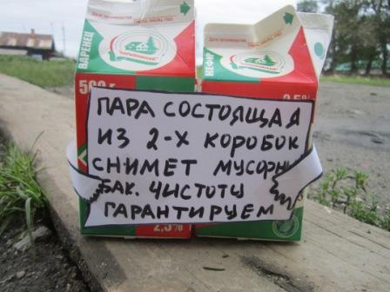

ДОНЕСИ ДО УРНЫ!
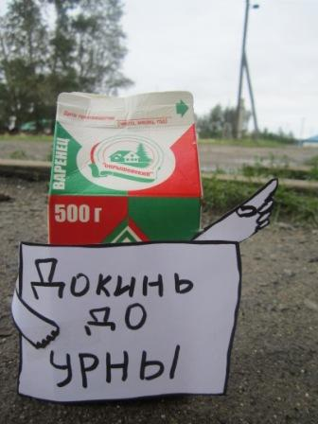
У МУСОРА ТОЖЕ ЕСТЬ ДОМ!

ДОНЕСИ ДО УРНЫ!

